职业卫生技术报告信息网上公开记录表
用人单位名称 | 北京三友防伪商标印刷有限公司
用人单位注册地址 | 北京市昌平区科技园区超前路5号
联系人 | 王伟宏
报告名称及编号 | JC2025041北京三友防伪商标印刷有限公司职业病危害因素检测报告
项目组人员 | 李朋勃、王刚、聂磊
现场调查人员 | 李朋勃、王刚
现场调查时间 | 2025.9.1 | 用人单位陪同人 | 王伟宏
采样与测量人员 | 李朋勃、王刚
采样与测量时间 | 2025.9.2 | 用人单位陪同人 | 王伟宏
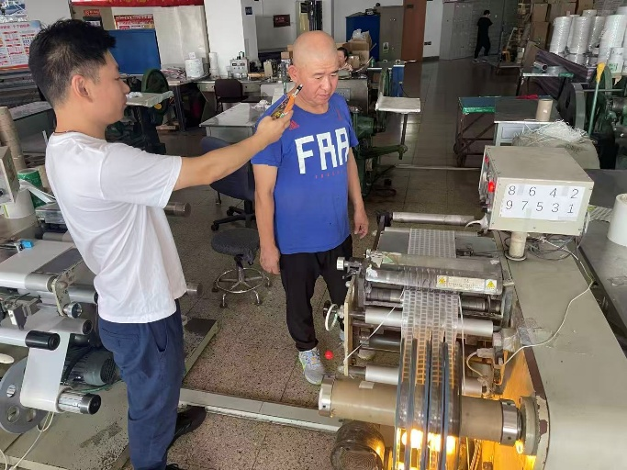
现场照片（现场调查及现场采样与测量照片，含企业名称或标识的合影照片）
